11 февраля 2014 года в рамках месячника оборонно-массовой работы, посвященного Дню защитника отечества для учащихся 1-4 классов прошла спортивная программа «Богатырские потешки».
На мероприятии решались такие задачи, как патриотическое и физическое воспитание подрастающего поколения, привитие любви к Родине, пробуждение интереса к традициям своего народа с младших классов, формирование позитивного отношения к здоровому образу жизни.
Учащиеся разделялись на команды. Каждая команда представила свое название и девиз. Затем ребята дружно приступили к соревнованиям.
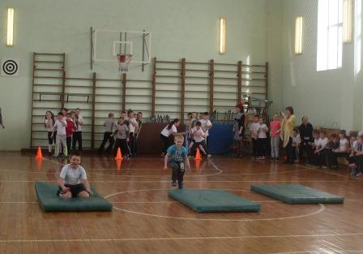
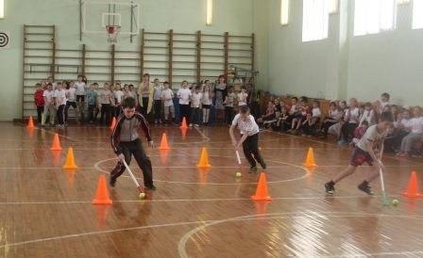
Мероприятие прошло на одном дыхании, всем хотелось победить, болельщики отбили ладони, поддерживая команды, за которые переживали.
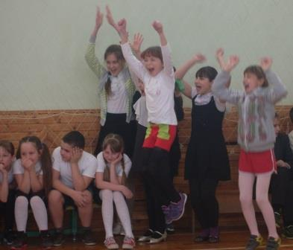
Так же в это день прошел конкурс «Смотр строя и песни» среди учащихся 9-11-х классов.
Перед началом конкурса всех учащихся и классных руководителей поприветствовал учитель ОБЖ Табульдин А.Р. Он поздравил присутствующих юношей с приближающимся праздником День защитника Отечества и пожелал успеха в предстоящем конкурсе.
Каждый класс подошел к подготовке конкурса очень ответственно, ребята не только отрабатывали заранее строевые упражнения, разучивали песню, но и подготовили отличительные атрибуты. В итоге конкурс получился очень торжественным.
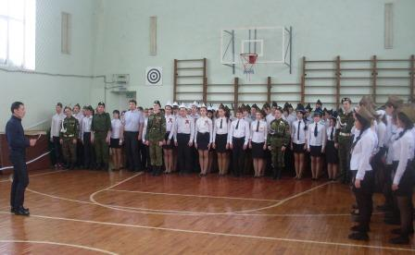
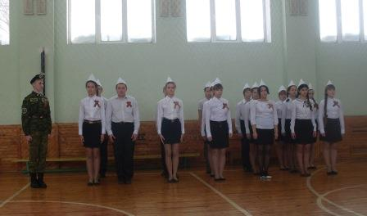

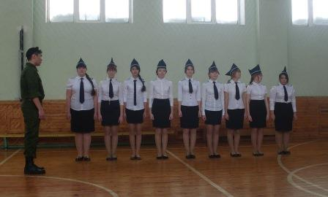
В итоге первое место занял 9а класс, второе – 11а класс, третье – 10б класс.
Поздравляем ребят! Так держать!

Заместитель директора по ВР: Е.А. Ульянова

